**Публичный доклад Председателя первичной профсоюзной организации ГБОУ Шуваловская гимназия №1448**

Если вдруг появятся проблемы И сомнений давит груз, В справедливость веры не теряйте ​И смелей вступайте в ПРОФСОЮЗ!

О работе профсоюзного комитета за 2016-2017 учебный год.

ГБОУ Шуваловская школа № 1448 включает в себя 5 образовательных учреждений:

-Дошкольное отделение:

1. Корпус "Шуваловский", "Академия детства".
2. Корпус "Мосфильмовский"

-Школьное отделение:

1. Корпус "Шуваловский"
2. Корпус «Мосфильмовский»

-Центр дополнительного образования и творческого развития детей и подростков«Дар»

Первичная профсоюзная организация ( далее ППО) является структурным звеном организацией профсоюзов работников народного образования. В своей деятельности первичная профсоюзная организация руководствуется Уставом профсоюза, Законом РФ «О профессиональных союзах их правах и гарантиях деятельности», действующим законодательством, нормативными актами.

**Общий процент** охвата профсоюзным членством составляет 90,87% . Работа по вовлечению вновь прибывающих сотрудников в профсоюзную организацию продолжалась в течение всего 2017 года ю За отчётный период в профсоюз нашей организации вступило 32 сотрудника .

**Основной целью** ППО общеобразовательного учреждения является реализация целей и задач Профсоюзапо представительству и защите индивидуальных и коллективных социальнотрудовых,профессиональных прав и интересов членов Профсоюза привзаимодействии с работодателем, его представителями, органами местногосамоуправления, общественными и иными организациями.

**Задачами** первичной профсоюзной организации являются: -увеличение численности ППО - -укрепление единства коллектива

-развитие социального партнёрства

-участие в разработке документов, обеспечивающие социально-экономическое положение и трудовые гарантии членов коллектива - обеспечение материальной поддержке членов профсоюза -оказание правовой помощи членам профсоюза

- контроль за соблюдением законодательства в области трудовых

отношений и охраны труда;

- содействие повышению профессионального мастерства педагогов

Все члены ППО имеют право на защиту их социально-трудовых прав и профессиональных интересов. Реализацию этого права осуществляет профсоюзный комитет, комиссия по охране труда, комиссия по трудовым спорам. Всю свою работу профсоюзный комитет строит на принципах социального партнерства и сотрудничества с администрацией школы, решая все вопросы путем

конструктивного диалога в интересах всех работников.

Профком школы проводит большую работу по освещению деятельности Профсоюза. В распоряжении профсоюзного комитета для информирования членов профсоюза используются:

- сайт профсоюзной организации школы;

- информационные стенды профкома в каждом корпусе;

- электронная почта школы.

**Профком школы принимал активное участие** в общественнополитических акциях и районных мероприятиях:

- митинг в поддержку Крыма «Крымская весна»

- демонстрация 1-го Мая

- посещение митинга-концерта «Россия объединяет»

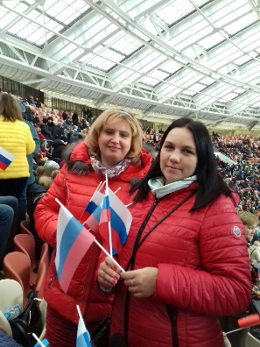 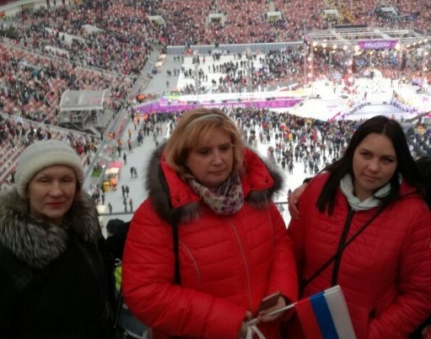 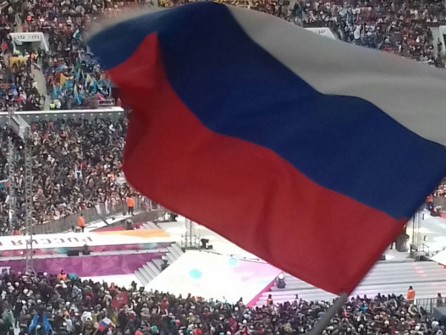

Так же мы не забываем своих коллег и принимаем активное участие в

- праздновании дня учителя, проведении концерта, на котором выступают воспитанники нашего комплекса, воспитатели и учителя.

-– поздравлении членов профсоюза с праздниками: Новый год , 23 февраля и 8 марта и новогодние билеты для детей сотрудников.

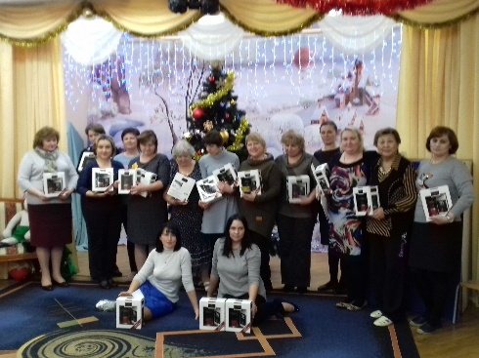 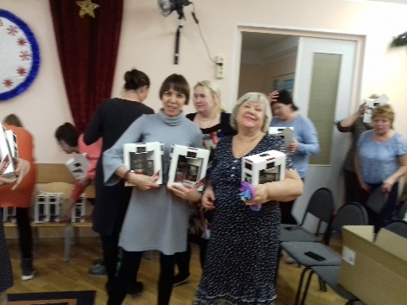 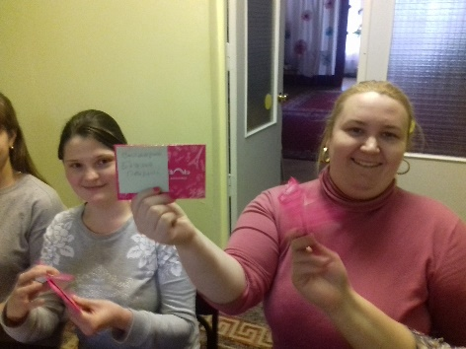

- в торжественной обстановке проходит поздравление юбиляров почётными грамотами и подарками.

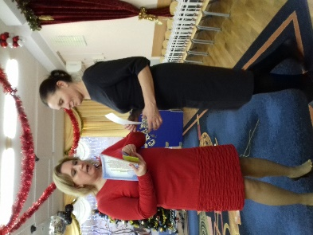 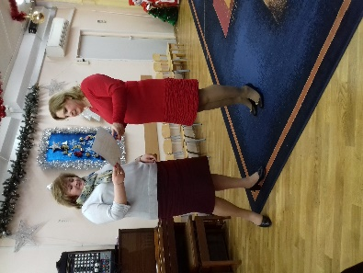 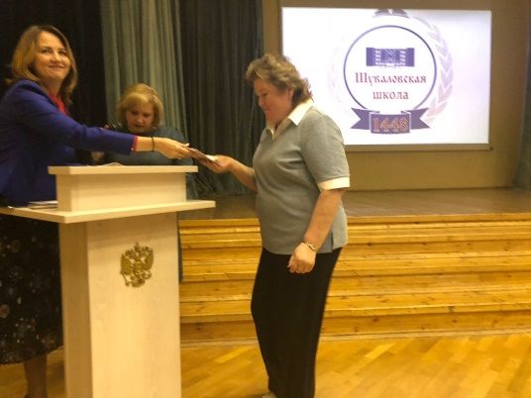

- оказываем материальную помощь и поддержку в трудные минуты - наши сотрудники в этом году побывали на берегу чёрного моря и отдохнули вместе с коллегами и членами семьи с санаториях « Дубрава» ,«Империал», « Парт Отель» в туапсинском районе

-участвуем в проведении благотворительных ярмарках.

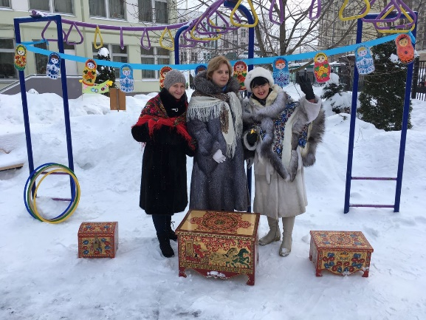 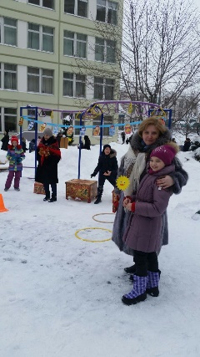

На вырученные средства, приобретаются подарки для наших воспитанников, которые растут в многодетных семьях, а так же перечисляем средства в благотворительные фонды - ежегодный педагогический совет в этом году прошёл на теплоходе. Мы совершили прогулку по Москва-реке, любуясь красотами города.

Очень важным вопросом остаётся оздоровление сотрудников. Все сотрудники проходят диспансеризацию и вакцинацию против гриппа. Сотрудники и

их дети могут поправить своё здоровье в санаториях по льготным путёвкам. Администрация и профсоюзный комитет уделяют серьёзное внимание культурномассовой работе, раскрытию творческих способностей сотрудников.

Последнее время в связи с различными изменениями в системе образования, а так же в системе оплаты педагогического труда, требуется всё больше знаний трудового

законодательства. Члены профсоюзной организации могут получить бесплатную

консультацию юриста.

**Главными направлениями** в нашей работе остаются : защита прав и интересов работников , соблюдение законности, повышение ответственности за

результаты своего личного труда и работы коллектива в целом. У профсоюзного комитета есть над чем работать. В перспективе – новые

проекты по мотивации вступления в профсоюз, по организации культурномассовой

и спортивно-оздоровительной работы, по развитию информационной политики и социального партнерства на всех уровнях.

**Спасибо всем за внимание.**

Председатель ППО ГБОУ Шуваловская школа №1448 Терентьева О.В.